Jiménez Archundia Marco Tulio
- Configuración Inicial
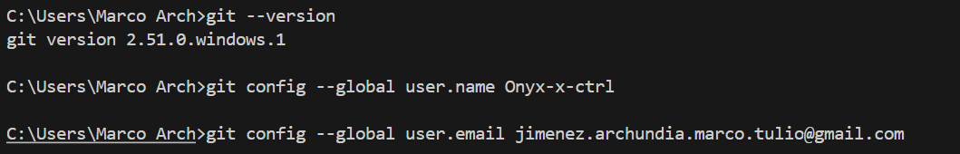
- Crear un repositorio nuevo
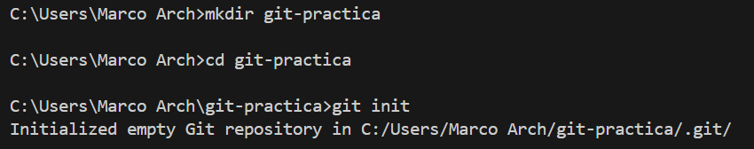
- Primer archivo y primer commit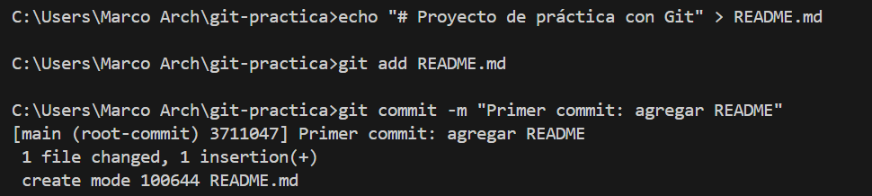
- Revisar historial y estado
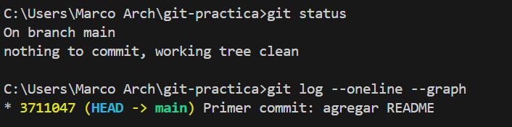
- Crear y modificar archivos
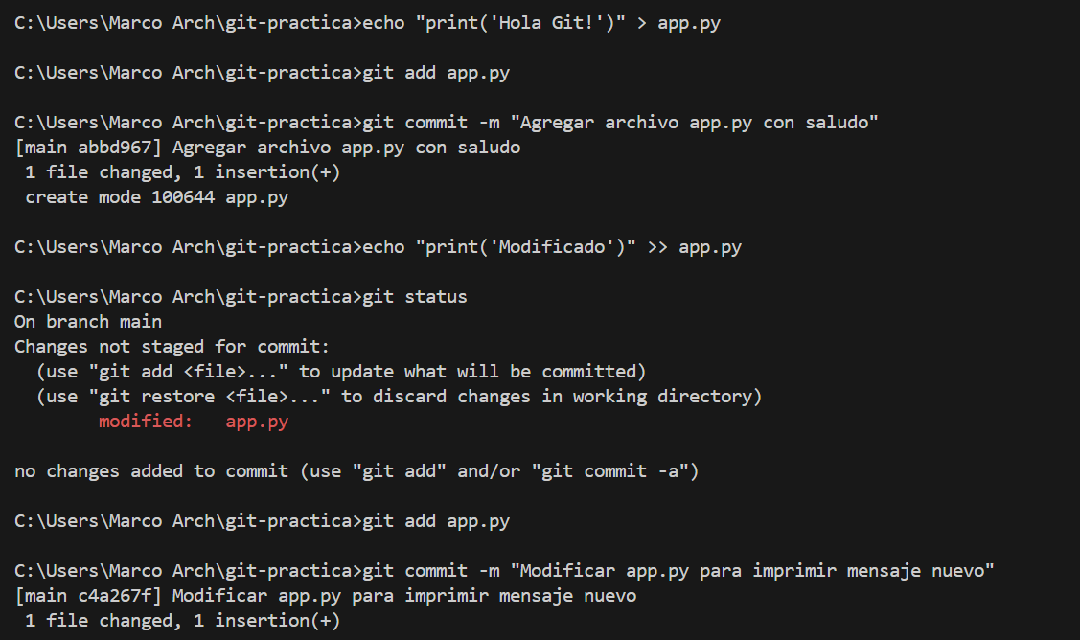
- Deshacer cambios
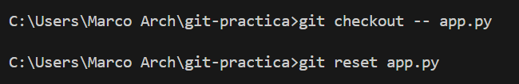
7. Crear y cambiar de ramas
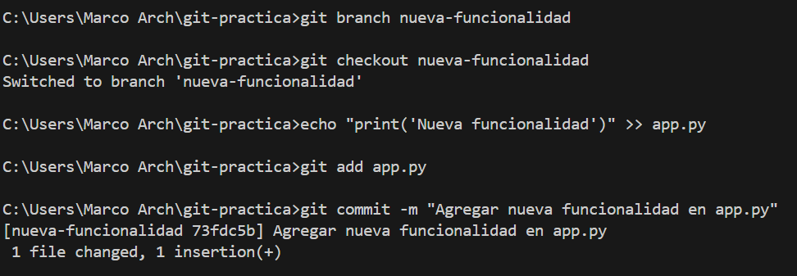
8. Fusionar ramas (merge)
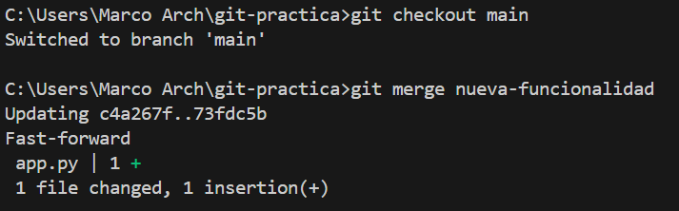
9. Conectar con un repositorio remoto
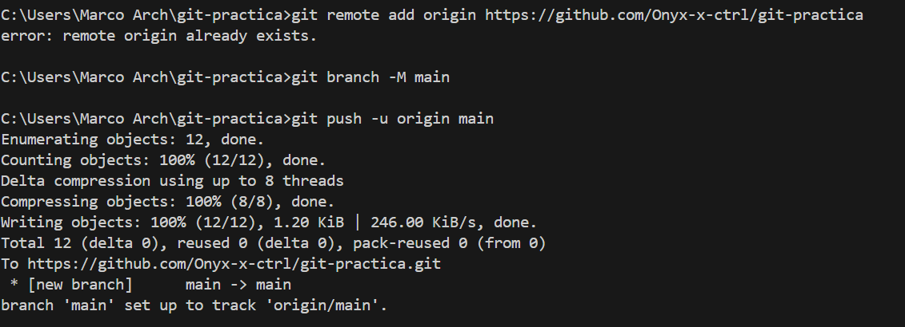
10. Actualizar y colaborar
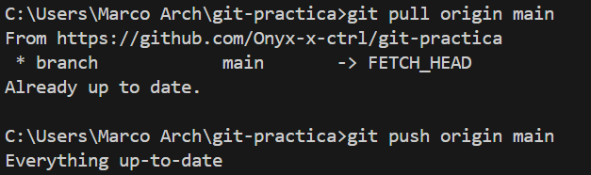
Ejercicio Guiado de Git.
- Preparar entorno
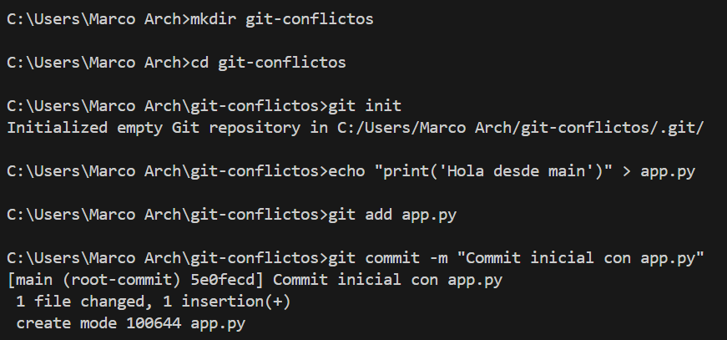
2. Crear y trabajar en feature-a
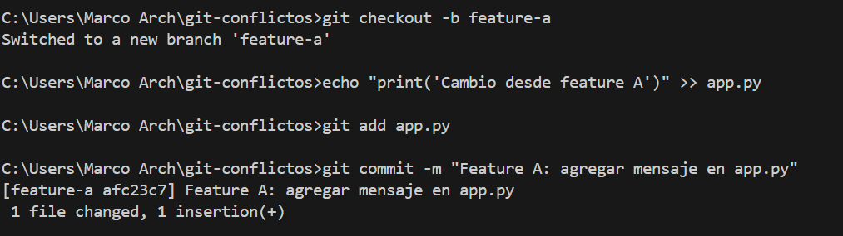
3. Crear y trabajar en feature-b
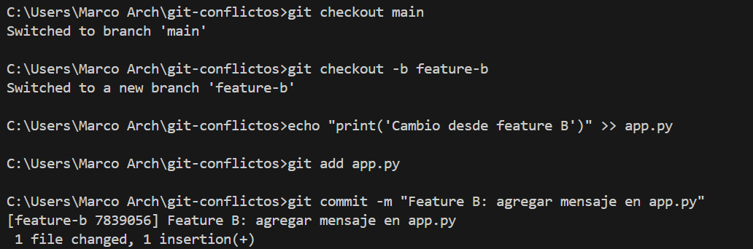
4. Simular conflicto
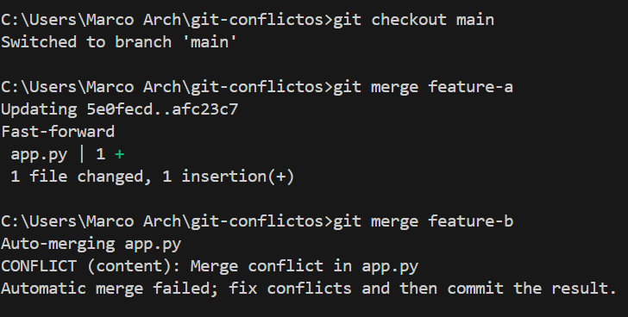
5. Resolver conflicto
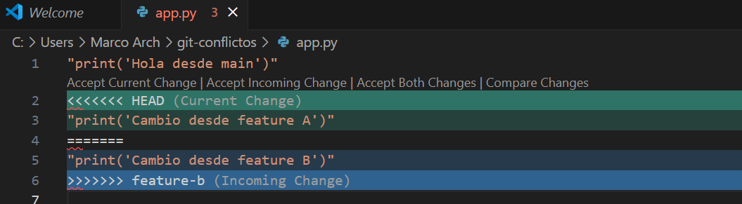
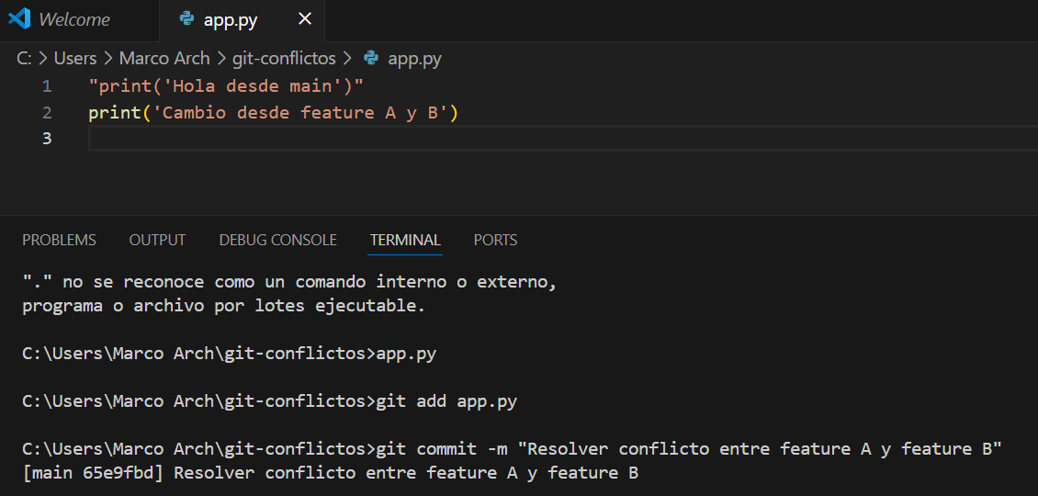
- Ver historial gráfico
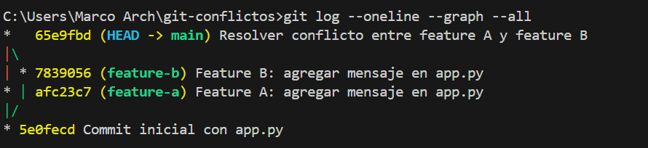
- Subir a remoto
